Creación de un prototipo didáctico dirigido a las empleadas domésticas y de cuidado de niños, como unidad laboral, a fin de facilitar y contribuir a la educación continua y retroalimentación de lecto-escritura y matemáticas básicas, bajo enfoque tecnológico-lúdico.

ANTEPROYECTO DE TRABAJO DE GRADO

PRESENTADO POR

Dickmaris del Rosario Toyo Acosta.

UNIVERSIDAD PEDAGÓGICA NACIONAL

LICENCIATURA EN DISEÑO TECNOLÓGICO

BOGOTÁ, COLOMBIA

2025

# 1. Planteamiento del problema

## El trabajo y/o servicio doméstico es más efectivo cuando se realiza en el menor tiempo posible, pero de forma rápida y efectiva. Ahora, cuando esta labor se hace parte y contiene el cuidado de niños, la situación cambia y se hace más compleja la realización de forma eficiente. Por lo general, se les dedica más tiempo y esfuerzo a los niños o a los quehaceres del hogar. En todo caso, la obligación y condición laboral existe. ¿Como Hacer que estas dos acciones puedan realizarse de manera conjunta y que sea efectiva para ambas tareas?, ¿Sería un éxito conveniente, la creación de un objeto, como un juguete, capaz de concentrar la atención de los niños y niñas en actividades educativas, a la vez que se divierten en lúdicas , dónde los niños y niñas, puedan aprender con autonomía?

## Todas las interrogantes y más, se han planteado en el tiempo. ¿Qué, como, cuando, porque, para qué?, estas incertidumbres recaen siempre en torno a situaciones del cuidado de niños, donde se debe observar las variantes condiciones existentes, como los niños son diferentes, así como sus gustos, sumado a que el nivel intelectual y cognitivo varía, más aún el comportamiento y conductas son individuales, temperamentales en la gran mayoría.

## En todo caso, cada día se hace más imprescindible que la empleada doméstica desarrolle cierto nivel de creatividad e ingenio acompañado de habilidad, capacidad, competencia y conocimientos mínimos en la aplicabilidad de estrategias pedagógicas, para canalizar el aprendizaje y la continuidad educativa ejercida en conjunto desde casa.

De la investigación se desprende la interrogante ¿Cómo y que hacer para reconocer e identificar una estrategia que ayude en la retroalimentación de contenidos educativos en niños de entre 5 a 7 años en edad inicial escolar, cuando el proceso de lecto-escritura y matemáticas básicas, lo realiza una doméstica, sin experiencia desde la casa?

Objetivos

Objetivo general

Crear un prototipo didáctico didáctico, llamativo y creativo dirigido a las empleadas domésticas y de cuidado de niños de entre 5 a 7 años de edad inicial escolar, a fin de facilitar y contribuir en el proceso de retroalimentación educativa de lecto-escritura y matemáticas básicas, bajo enfoque tecnológico-lúdico, desde casa, favoreciendo al desarrollo de pensamiento lógico-crítico y búsqueda de solución de problemas.

### Objetivos específicos

# 1. Determinar estrategias y técnicas adecuadas a las condiciones y nivel cognitivo del niño y/o niña.

# 2. Diagnosticar gustos y preferencias, así como mejora y avance en el conocimiento/aprendizaje.

# 3. Verificar la viabilidad de utilidad de materiales reciclables, para disminuir costos y contribuir al sostenimiento ambiental y económico.

# 4. Verificar la efectividad del prototipo mediante pruebas de campo y exploratorias en una población de 8 a 10 niños de entre 5 a 7 años en edad inicial escolar, aplicado desde casa.

# 2. Justificación

# En virtud de la ardua labor que desempeña una persona que realizar cuidados domésticos, por las condiciones de esfuerzo y tiempo de actividad de forma continua e indefinida en el manejo de tiempo, donde se debe realizar un número de actividades, que en ocasiones el tiempo se agota sin poder concluir a cabalidad, la problemática cobra vigencia, cuando no solo se debe realizar labores de limpieza e higiene del hogar, sino que también se desprende de sus condiciones laborales el cuidado de niños, sumado a ello, la disposición a la continuidad en la escolaridad y tareas educativas de ellos. Es allí, donde se requiere de creatividad, de diferentes alternativas didácticas, que faciliten la realización conjunta, a la par de ejecución de ambas labores sin descuidar y/o dejar de realizar una para cumplir con la otra.

# Se trata de coadyuvar con avances de tecnología en los procesos educativos. Para ello, se propone la creación de un prototipo, constituido por diferentes recursos y herramientas de reciclaje, como juegos referidos al aprendizaje de los números, reconocimiento de animales, letras, objetos, entre otros. Se consideran juegos de cartas y de mesa, construcción de bloques, entre otros, lo que generara un aprendizaje en diversión. Llamando la atención de los niños, motivándolos a un proceso de aprendizaje lectoescritura y de matemáticas básicas mas creativo e innovador.

El prototipo de creará en un promedio de 1 semana, con uso de materiales reciclaje, lo que disminuirá significativamente el costo de producción.

La ejecución de efectividad de prototipo en campo se verificará en un lapso de entre 8 a 10 semanas, en la población muestra ya identificada.

# El equipo, va dirigido a niños en edad escolar de entre 4 y 7 años, donde la conducta es variable, a veces inadaptada, pero que poseen imaginación y creatividad de alto nivel. Propendiendo e incitando a un llamado de atención e interés de los niños, promoviendo el desarrollo propio por voluntad, a un nivel autónomo. Desarrollando habilidades, capacidades y destrezas de agilidad mental y psicomotor, búsqueda de solución de problemas, pensamiento lógico, crítico y reflexivo.

# 3. Marco referencial.

## 3.1 Antecedentes

## De acuerdo a León (2013), el servicio doméstico se ha venido tratando y desarrollando en Bogotá, desde marzo de 1981, donde se trata, investiga la relación vida y trabajo de una empleada doméstica, en diferentes campos de acción. Es de entender la funcionalidad cotidiana de la actividad, se trata de empleo de esfuerzo y fuerza en el trabajo. Es por ello que, se propone estudio de los cambios estructurales como subsistencia de empleo, la falta de este, carencia de calificación. Esta labor era ejercida en un principio y en su generalidad por migrantes de zonas rurales y de familias humildes de campesinos o del sector agrícola. Las estrategias fueron basadas en función y aporte del proceso de desarrollo y modernización de la sociedad, haciendo e incluyendo procesos jurídicos-laboral.

## Cabe destacar la importante labor investigativa de Álvarez (2021). Donde se resalta los cambios y adaptaciones jurídicas de Ley. La Corte Constitucional ha reconocido a las empleadas y trabajadoras domésticas, un régimen de derechos laborales individuales en igualdad de condiciones a cualquier otro trabajo o empleo laboral.

## En este sentido Ruiz (2001), expresa que desde 1999 las organizaciones a UNICEF y Save the Children Reino Unido, han publicado y han hecho seguimiento a las situaciones de los derechos de la niñez con la trabajadora doméstica en hogares ajenos, desde el punto de enfoque de la legislación y la jurisprudencia colombianas. A este respecto, se reconocen los derechos del niño y niña, el interés superior de ellos, estar y desarrollarse en ambientes y lugares adecuados, que no sean tóxicos o nocivos para su salud, desarrollo físico, mental, espiritual, moral o social.

## El desarrollo de las actividades domésticas por menores de edad, en conjunto a labor de cuidado de niños y niños, conlleva una acción ardua y compleja, en muchos casos se realizan labores complicadas y de riesgo, tal es el caso de las variantes actitudes y aptitudes de los niños y niñas, los comportamientos, exigencias de faenas (como, cuando, donde) las cuales van en oportunidades contradictorias a la seguridad y vigilancia infantil. Todo ello afectando e interviniendo el respeto a la dignidad humana, establecido y garantizado por el Estado Social del Derecho en Colombia, y donde también se incluye la preeminencia esencial del principio “El interés superior del niño”.

## Así Martínez et al (2016), en el artículo titulado Necesidades percibidas en el trabajo doméstico y de cuidados: un estudio cualitativo, resaltan la complejidad de la actividad Domestica y de Cuidado de niños y niñas, observando aspectos subjetivos, morales, emocionales y afectivos, sociales, llegando al enfoque de ser necesario al bienestar social. Se establece las diferencias notorias entre trabajo doméstico y cuidado, ya que este es todo lo referente a la higiene, aseo, limpieza, mantenimiento del hogar, por consiguiente, de la salud de los integrantes de la familia. De esta forma Cuidado es un concepto amplio y de múltiples aceptaciones, tal como: Atender a los miembros de una familia, Cuidado por identidad única e individual, Cuidado bajo la dependencia de alguien. Todas incluyen las emociones y obligaciones que del trabajo deriva, asumiendo manejo de tiempo y esfuerzo, encontrando contraprestaciones de diferentes índoles tanto para quien se beneficia del servicio, como el que hace el servicio. De este modo, se centra el estudio en trabajo doméstico y cuidado de niños y niñas como parte integral de un solo empleo.

Lopez Avila et al (2023), expone que una educación de calidad supone el estudio de tendencias, abordadas en teorías psicológicas basadas en métodos empíricos analíticos. De igual manera la Enciclopedia Significados resalta como el método empirico favorece a la adquisicion de conocimientos, a partir de la observacion, experimentacion y medición de la realidad, dando lugar a la experiencia de conocimientos de lecto-escritura y matematicas basicas. La observación; responde a la visiualizacion del entorno, comportamiento, descrición y analisis. La experimentacion aborda la creación, adaptacion e intervencion con relación a la interaccion de el prototipo. La medicion, valida y cuantifica la cantidad de informacion adquirida y verificada con exito.

## 

## 3.2 Marco conceptual.

En este sentido, el desarrollo de labores domésticos con inclusión de tareas de cuidado de niños conlleva el empleo de actividades pedagógicas que ayuden al fortalecimiento y concreción del proceso aprendizaje-enseñanza, a fin de generar una colaboración de retroalimentación de contenidos educativos dirigidos. En uso de un instrumento o prototipo de diseño, que contiene variedad lúdica, lo cual llama la atención de los niños, creando un querer voluntario y motivador en el aprendizaje, asociado a actividades que se definen en grados de dificultad, planteando el desarrollo de retos y búsqueda de soluciones a problemas, desarrollando la creatividad.

# De allí la necesidad casi unánime de la existencia de un equipo, juego, que permita la realización de las tareas domésticas y de cuidado de niños y niñas de forma paralela de forma eficaz y eficiente. En el tiempo de trabajo, es innegable el desarrollo de afectos y relaciones, emociones, sentimientos subjetivos, en favor de un querer ayudar y hacerse parte integral en el desarrollo educativo, aportando un granito de arena en el incentivo motivador, que con creatividad se pueda aplicar en didácticas y lúdicas pedagógicas, bajo enfoques estructurales y técnicas metodológicas en actividades y juegos que permiten la adaptabilidad de edad, nivel cognitivo, necesidades y gustos, gracias al factor de atención, en colores, formas, animales, personajes ilustrados, todo ello a las habilidades, competencias y destrezas desarrolladas en la actualidad y que las mayorías de las domesticas y cuidadoras de niños y niñas han venido adquiriendo, de allí deviene el conocimiento del contenido y contexto a desarrollar en ambas labores, sin poder atender una más que a la otra, ya que están íntimamente relacionadas.

# Otro aspecto trascendental es, adecuar apropiadamente las actividades cuando son más de 2 niños y/o niñas, entonces estamos en presencia de edades, niveles cognitivos y/o necesidades diferentes que se debe abordar. Donde se aplican métodos y estructuras diferentes. Sin contar las disposiciones conductuales e individuales de cada niño y/o niña. Todo ello tiene incidencia activa y permanente en el proceso de cuidado de niños y niñas.

# Cada día se hace más imprescindible que la empleada doméstica desarrolle cierto nivel de creatividad e ingenio acompañado de habilidades, capacidades, competencia y conocimiento mínimo de aplicabilidad de técnicas/o estrategias pedagógicas, para canalizar el aprendizaje y continuidad educativa en los niños y niñas de hoy, ejercida en conjunto a las labores de casa. De allí la propuesta de un diseño interactivo, didáctico, pedagógico y llamativo, creativo, de atención, dirigido a la comunidad de ejercicio doméstico y cuidado de niños y niñas, como una unidad laboral, a fin de facilitar la acción y contribución en el enriquecimiento cognitivo-educativo integral bajo enfoque tecnológico-lúdico.

Instrumento lúdico: Los juegos propician una mayor comprensión y retención. Áreas de cierta dificultad como las matemáticas, son de mas facilidad en la enseñanza por medio de implicación lúdica, logrando el interés por medio de planteamientos de retos y soluciones de problemas. Propicia y es eficaz en la edad primaria, por su inclusión efectiva de productividad psicomotora. Desarrolla la creatividad e iniciativa.

1. Cuidado: Se refiere a la observación de normas de seguridad e interés de los niños. Según la Revista Internacional de la Primera infancia, los niños tienen derecho a la educación y a la atención debida.
2. Enfoque tecnológico ludico: Adaptabilidad de procesos educativos en la actualidad, acompañamiento de estrategias y herramientas de actualidad tecnológica, pro de ayuda en procesos de lecto-escritura y matematiocas basicas. A este respecto C**hujandama Veramendi et al (2023), expone que los jkuegos son la estrategia del future maimizando las posibilidades de retencion de conocimientos.**

# 4. Diseño metodológico.

## El trabajo de investigación es de carácter mixto, debido a que la investigación busca la comprensión e interpretación de la realidad humana y social, con un interés práctico, es decir con el propósito de estudiar y hacer seguimiento a la acción humana y su consecuente efecto subjetivo.

Se implementa una investigación teórica y práctica, de aula en casa. Donde el investigador y diseñador observa y se hace parte importante, con incidencia y participación de manera activa y donde es posible hacer cambios de recursos y herramientas de mejora o confirmación de resultados, utilizando razonamientos lógicos, críticos y reflexivos.

## 4.1 Tipo de investigación:

Se propone un estudio de caso, ya que la investigación está centrada en un grupo específico: niños en edad temprana escolar, es decir, de entre 5 a 7 años de edad, donde se abordará las realidades de los hechos y su característica fundamental es la de presentar una interpretación correcta. Para ello, se incluirán ambientes y entornos de participación, lo que garantiza que la investigación responda a sus necesidades reales y fomente un sentido de apropiación frente al uso de tecnologías digitales en un espacio familiar-educativo. Este diseño de prototipo, permitirá no solo comprender las necesidades de cada niño, sino también generar estrategias y métodos varios de aprendizajes para determinar focos de mayor o menor interés e implicación educativa.

## 4.2 Fases, técnicas, instrumentos y muestreo

Se proponen en total cuatro fases para realizar la investigación: diagnóstico, Diseño de prototipo, implementación y evaluación. La primera fase está relacionada con el primer objetivo específico. La segunda, tercera y cuarta fase, están relacionados con los objetivos específicos.

|  |  |  |  |  |
| --- | --- | --- | --- | --- |
| **Fase** | **Técnica** | **Instrumento** | **Muestra** | **Propósito** |
| Diagnóstico | Entrevistas | Encuesta | 14-15 empleadas | Identificar necesidades y hábitos actuales de un diseño de prototipo |
| Observación no participante | Diarios de campo + tablas de frecuencias de uso | 14-15 empleadas | Identificar comportamientos espontáneos de las empleadas domésticas con inclusión de actividad de cuidado de niños. |
| Diseño de prototipo | Bosquejo | Según gusto y preferencia | 1 | Crear diseño a gusto personalizado de cada niño contentivo de juegos de cartas, bloques, pizarra, cartillas, retroproyector, entre otros). |
| Implementación | Estudio de caso. Campo práctico | Prototipo | 6  Niños | Medir saberes previos, cambios y adquisición de conocimientos cuantificables (estudio de contenidos vistos en clases). |
| Observación no participante | Diarios de campo + tablas de frecuencias de uso | No aplica | Documentar percepciones durante la intervención. |
| Evaluación | Individual por niño | Guía temática | 6 niños | Explorar cambios en hábitos, conocimientos y pensamiento crítica lógico. |
| Observación no participante | Diarios de campo  tablas de frecuencias de uso | No aplica | Mapear comportamientos espontáneos en casa bajo inclusión de aplicabilidad de prototipo. |
| Encuesta post-intervención | Cuestionario y/o entrevista | 14-15 empleadas | Medir cambios cuantificables (uso de prototipo). |

## 4.3 Análisis de datos

Debido a la naturaleza de la investigación, habrá distintos tipos análisis, en función del tipo de información recolectada. De esta forma la información cualitativa, se llevará a cabo bajo procedimientos de teoría fundamentada para identificar categorías. Para el estudio de la información cuantitativa, se utilizarán estadística, encuestas y cuestionarios de perspectiva descriptivas para dar cuenta de tasas, porcentajes y frecuencias de la tablas de registro.

# 5. Cronograma.

|  |  |  |  |  |  |  |  |  |  |  |  |  |  |  |  |  |  |
| --- | --- | --- | --- | --- | --- | --- | --- | --- | --- | --- | --- | --- | --- | --- | --- | --- | --- |
| **Actividades** | **Fase** | **Mes 1** | | | | **Mes 2** | | | | **Mes 3** | | | | **Mes 4** | | | |
| **I** | **II** | **III** | **IV** | **I** | **II** | **III** | **IV** | **I** | **II** | **III** | **IV** | **I** | **II** | **III** | **IV** |
| Registro en diarios de campo de la observación no participante | Transversal | X | X | X | X | X | X | X | X | X | X | X | X |  |  |  |  |
| Diseño de las entrevistas semiestructuradas | Diagnóstico | X |  |  |  |  |  |  |  |  |  |  |  |  |  |  |  |
| Identificación y selección de los entrevistados | Diagnóstico |  | x |  |  |  |  |  |  |  |  |  |  |  |  |  |  |
| Implementación de entrevistas semiestructuradas | Diagnóstico |  |  | X | X |  |  |  |  |  |  |  |  |  |  |  |  |
| Procesamiento de datos | Diagnóstico |  |  |  | X | x |  |  |  |  |  |  |  |  |  |  |  |
| Análisis de las entrevistas | Diagnóstico |  |  |  | X | x |  |  |  |  |  |  |  |  |  |  |  |
| Diseño de prototipo. Bosquejo | Diseño y creacion |  |  |  |  | X | X | x |  |  |  |  |  |  |  |  |  |
| Diseño de la encuesta pre-post intervención | Implementación |  |  |  |  |  | X |  |  |  |  |  |  |  |  |  |  |
| Aplicación de la encuesta pre-intervención | Implementación |  |  |  |  |  |  | X |  |  |  |  |  |  |  |  |  |
| Intervención en casa. | Implementación |  |  |  |  |  |  | x | X | X | X | X | x | x |  |  |  |
| Diseño de las guías por individualidad de los niños | Evaluación |  |  |  |  |  |  |  | x | x | x | X | x |  |  |  |  |
| Identificación de necesidad y gustos de cada niño | Evaluación |  |  |  |  |  |  | x | x | x | x | X | x |  |  |  |  |
| Implementación de prototipo | Evaluación |  |  |  |  |  |  | x | x | x | x | X | X | X |  |  |  |
| Procesamiento de datos | Evaluación |  |  |  |  |  |  | x | x | x | x | x | X | x | x |  |  |
| Aplicación de la encuesta post-intervención | Evaluación |  |  |  |  |  |  |  |  |  |  |  |  |  | x |  |  |
| Análisis de información cuantitativa | Evaluación |  |  |  |  |  |  |  |  |  |  |  |  |  |  | X |  |
| Análisis de información cualitativa | Evaluación |  |  |  |  |  |  |  |  |  |  |  |  |  |  | X |  |
| Escritura del reporte de investigación | Evaluación |  |  |  |  |  |  |  |  |  |  |  |  |  |  | X | X |

# Bibliografía

Adriana Marivel Tapia Benavides, Yorcely Melecio Caicedo y Zoraida Contreras Caicedo (2017). LA LÚDICA COMO HERRAMIENTA PARA EL APRENDIZAJE. Revista Repository.

### Carmen Rosa López Ávila y Napoleón Murcia Peña (2023) Tendencias investigativas en calidad de la educación. Auscultando títulos, teorías de apoyo, propósitos, y métodos. vol.23 no.2

Revista científica Scielo.

Esmeralda Ruiz. (junio, 2001). Los Derechos de la Niñez os Derechos de la Niñez os Derechos de la Niñez Trabajadora en Hogares rabajadora en Hogares rabajadora en Hogares. Ajenos en Colombia Ajenos en Colombia. Desde la legislación y la jurisprudencia. Save the Children Reino Unido. Oficina para América del Sur Fondo de las Naciones Unidas para la Infancia – Unicef Oficina de Área para Colombia y Venezuela. Bogotá D.C.

**Lady Diana Chujandama Veramendi, Didiana Noemi Castillo Calle**, **Giovanna Rengifo Cahuaza** y **Gloria Maria Cutipa (2023)** Estrategias lúdicas para el desarrollo del lenguaje en niños de educación inicial. Una revisión de la literatura sobre el juego simbólico. [Vol. 7 Núm. 2](https://ciencialatina.org/index.php/cienciala/issue/view/21)

Luz M. Martínez, Alba Catalá Miñan, M. Carmen Peñaranda. (diciembre, 2016). Necesidades percibidas en el trabajo doméstico y de cuidados: un estudio cualitativo. Psychosocial Intervention vol.25 no.3 Madrid

Karla Rocío Álvarez Manzano. (2021). LA LABOR DE CUIDAR MENORES DE EDAD DENTRO DEL RÉGIMEN LABORAL DE LA EMPLEADA DOMESTICA EN COLOMBIA FRENTE AL PRINCIPIO CONSTITUCIONAL DEL INTERES SUPERIOR DE LOS NIÑOS Y NIÑAS. Rev Repository.

Magdalena León. (2013). Proyecto de Investigación-acción: trabajo doméstico y servicio doméstico en Colombia. Revista de Estudios Sociales No. 45. rev.estud.soc. • ISSN 0123-885X • Pp. 276. • Pp. 198-211

# Revista Internacional de la Primera Infancia (IJEC). https://omepworld.org/es/revista-internacional-de-la-primera-infancia/

Significados, Equipo (2021). "Método empírico". En: Significados.com. Disponible en: https://www.significados.com/metodo-empirico/

# Anexos

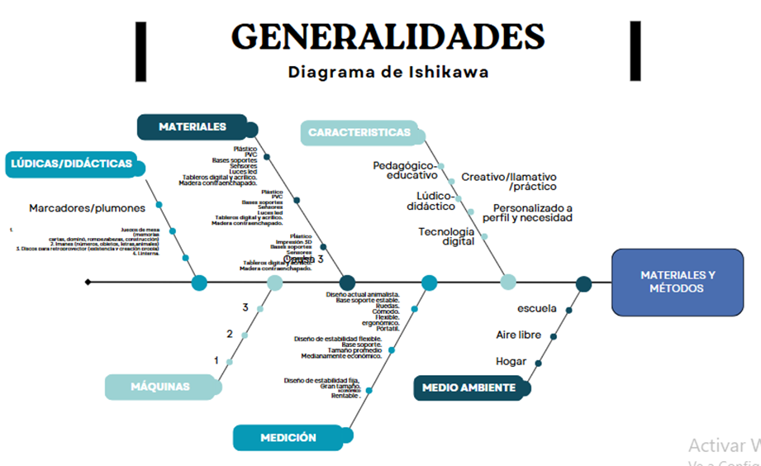

1. Diagrama. Generalidades.

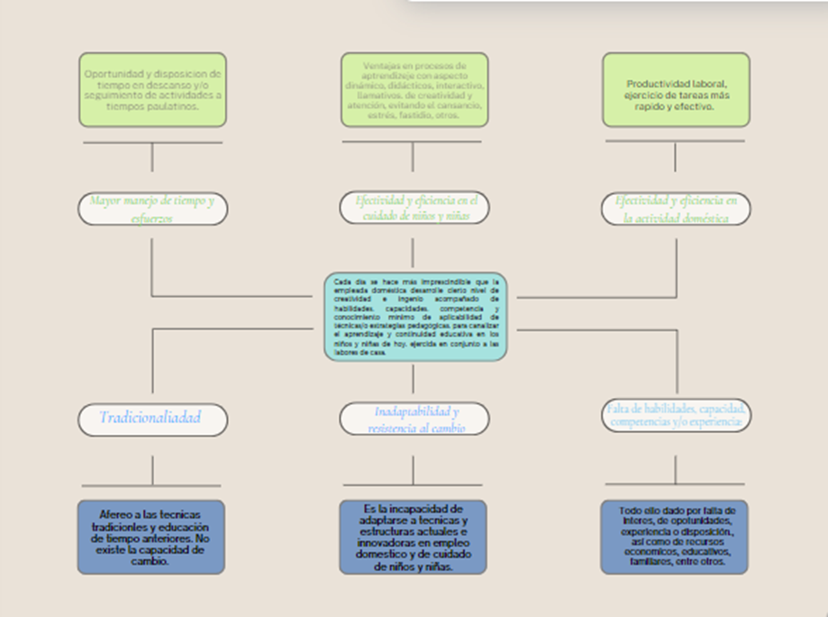

1. Formulación de Alternativas.